中国设立银行外国资本对中国进行资本输出的枢纽

鸦片战争前清政府允许与外国通商的城市是广州

**第一次鸦片战争时签订的不平等条约**

林则徐

**三元里人民抗英斗争（1841年）​ 太平天国运动（1851—1864年） 一二九运动**

**中国共产党领导的抗日：平型关大捷 百团会议**

**五四运动发起者是北京的学生！ 陈独秀前期很重要，多次有影响！**

**上海因为工业发达，很多工会，工人都在这里驻扎！非常重要！**

**太平天国组织群众的宗教拜上帝教，洋务运动指导思想拜上帝教**

**义和团运动失败的根本原因 没有先进阶级领导。**

**陈独秀在大革命时期（1927年），属于右倾而非土地革命时期的左倾错误。放弃领导权。**

**中共探索农村包围城市武装夺取政权革命道路开始的标志是井冈山革命根据地**

**中国抗日战争以来中国军队第一个大胜利的战役是平型关大捷**

**中国人民抗日救亡运动新高潮到来的事件129运动**

**解放战争时期配合人民解放战争的第二条战线是指**国民党统治区广大爱国学生群众为先锋的人民民主运动

**写调动一切积极因素为社会主义服务的书籍：论十大关系**

**关于正确处理人民内部矛盾的问题 1957**

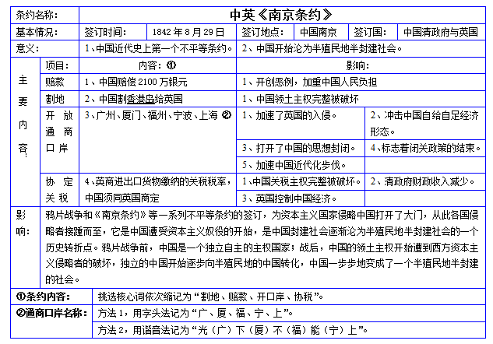

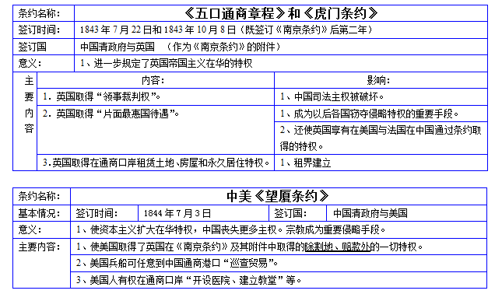

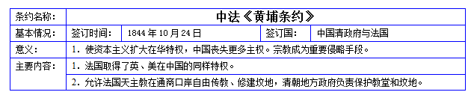

**第二次鸦片战争签订的不平等条约**

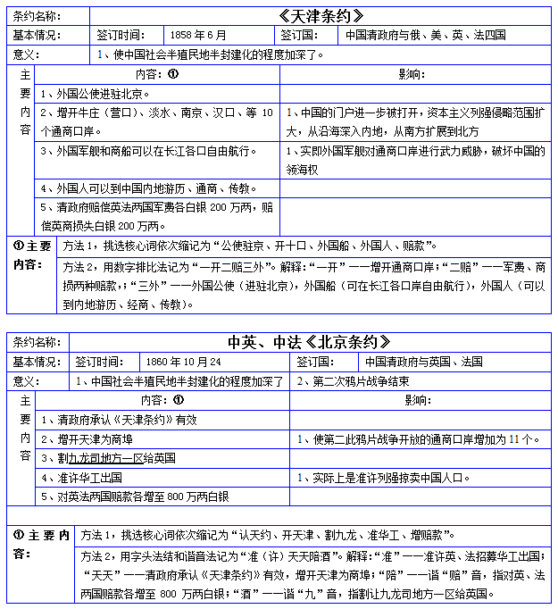

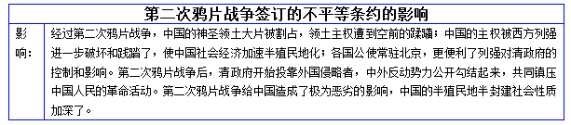

**第二次鸦片战争前后沙俄强迫清政府签订的不平等条约**

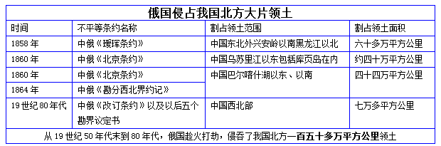

**中日《马关条约》**

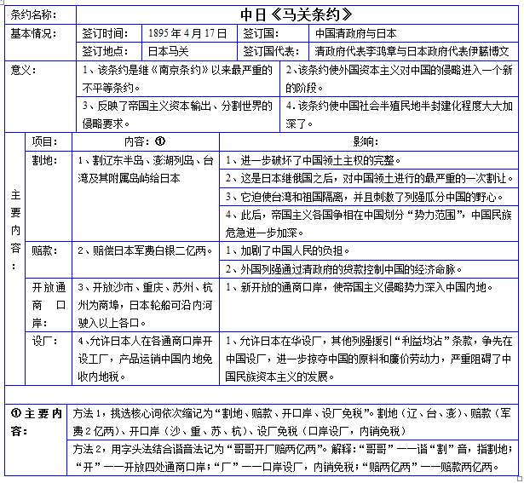

**《辛丑条约》**

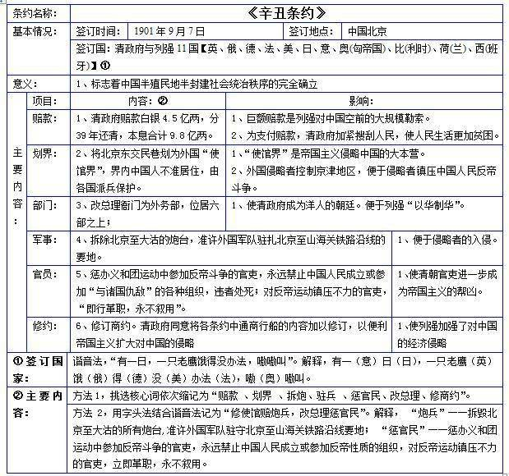

**主要不平等条约的名称和特点**

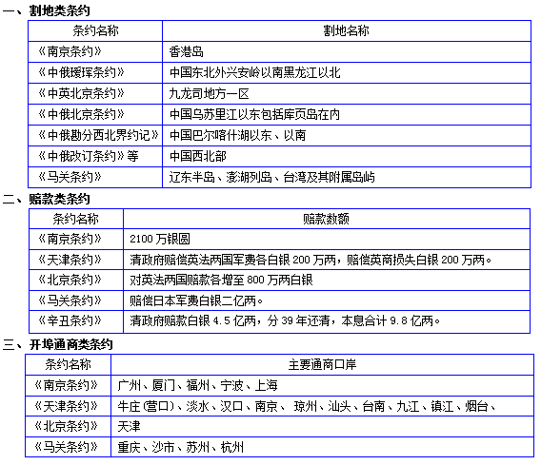

**中国近代不平等条约签订时间轴：**

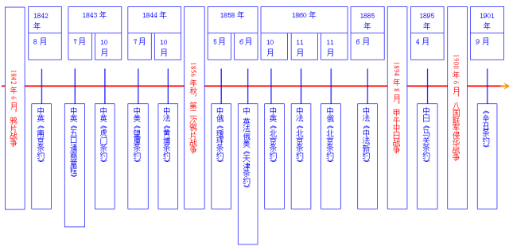

* 太平天国的局限性体现在哪里，为什么农民阶级有局限性(5分)过渡时间基本路线是什么(5分)伟大建党精神的内涵是什么(5分)**坚持真理、坚守理想**
* **践行初心、担当使命**
* **不怕牺牲、英勇斗争**
* **对党忠诚、不负人民**

维新变法的进步性和不足(5分)建立社会主义制度有什么意义(25分)为什么近代中国无法建立资产阶级共和国(25分)

100-101 早起马克思主义运动思想特点 多选题

1.重视基本理论学习，2.从实际出发3.知识分子应当同劳动群众结合

明确与第二划分界线

课本102页上海党小组《困难辉煌》日本的马克思主义转向军国主义

课本108页，中共一大的必然性

课本109页，材料分析题重点，中国共产党成立的意义1.改变了中国革命的局面，使中国革命有了坚强的领导核心2.(补充)使中国革命开始有科学理论的指导3.使中国革命有了明确的目标4.形成伟大建党精神，精神之源5.三个深刻地改变了

为什么中共成立100年向历史交出了一份优异的答卷?民族复兴 目标和使命，中共的1.提出的问题:努力:站富强第四章是重点第五章:单选题:党探索中国革命新道路的历育京1919.10国民党利益:民族资产阶级利益

课本126-127页毛泽东《中国的红色政权为什么能够存在?》《井冈山的斗争》

单选题:127页古田会议 决定与原则

课本127页反对本本主义:没有调查就没有发言权的现实意义星星之火可以燎原

农村包围城市道路内容(3，课本125页):根据地政权建设，土地革命、游击战争

遵义会议:132-133页决议:解决军事路线、组织路线的问题，没有政治路线。意义:伟大的历史转折特点:!坚持真理，修正错误

长征胜利:134-135页意义:中国革命转危为安的关键。第一次、宣言书、宣传队、播种机实现了从挫折转向胜利的伟大转折，

中华苏维埃共和国临时中央政府:129页

第九周到第十周线上学习 第三、第四章，4个

学时

第六章:重点考第四节核心议题:谁是中华民族抗日战争的中流砥柱?课本123页西安事变:背景抗日民族统一战线的基础:国共第二次合作原则:独立自主原则 课本151-153页

课本170页 重庆谈判 达成的基本方针